**종합설계 프로젝트 수행 보고서**

|  |  |
| --- | --- |
| **프로젝트명** | **Digital Twin을 이용한 맞춤형 스마트 광고 시스템** |
| **팀번호** | **S2-9** |
| **문서제목** | **수행계획서( )**  **2차발표 중간보고서( )**  **3차발표 중간보고서(O)**  **최종결과보고서( )** |

**2020.04.29**

**팀원 : 허상윤 (팀장)**

**고영상**

**장윤주**

**지도교수 : 김영곤 (인)**

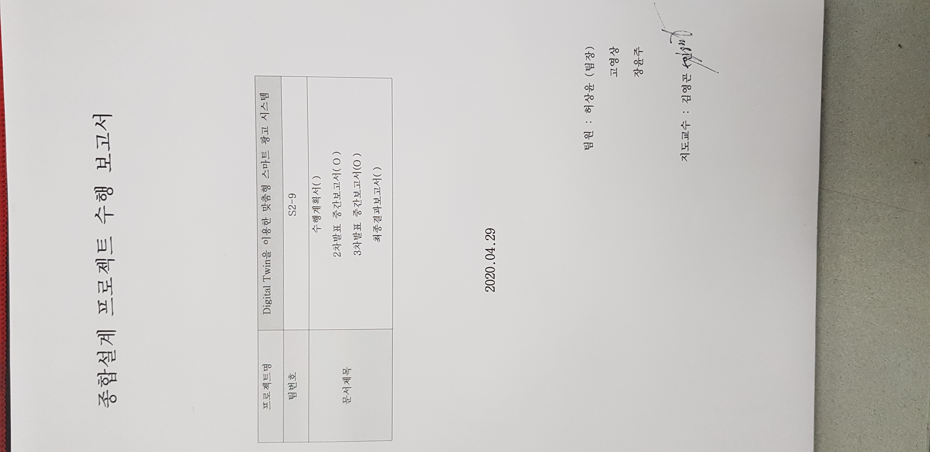

**문서 수정 내역**

|  |  |  |  |  |
| --- | --- | --- | --- | --- |
| **작성일** | **대표작성자** | **버전(Revision)** | **수정내용** |  |
| 2020.01.20. | 장윤주 | 1.0 | 수행계획서 | 최초작성 |
| 2020.02.20. | 장윤주 | 2.0 | 2차발표자료 | 설계서추가 |
| 2020.04.23. | 장윤주 | 3.0 | 3차발표자료 | 시험결과추가 |
|  |  | 4.0 | 최종결과보고서 | 시험결과 수정 |

**문서 구성**

|  |  |  |  |  |  |
| --- | --- | --- | --- | --- | --- |
| **진행단계** | **프로젝트**  **계획서 발표** | **중간발표1**  **(2월)** | **중간발표2**  **(4월)** | **학기말발표**  **(6월)** | **최종발표**  **(10월)** |
| **기본양식** | 계획서 양식 | 계획서 양식 | 계획서 양식 | 계획서 양식 | 계획서 양식 |
| **포함되는**  **내용** | Ⅰ. 서론  (1~6)  Ⅱ. 본론  (1~3)  참고자료 | Ⅰ. 서론  (1~6)  Ⅱ. 본론  (1~4)  참고자료 | Ⅰ. 서론  (1~6)  Ⅱ. 본론  (1~5)  참고자료 | Ⅰ. 서론  (1~6)  Ⅱ. 본론  (1~7)  참고자료 | I  II  III |

**이 문서는 한국산업기술대학교 컴퓨터공학부의 “종합설계”교과목에서 프로젝트“Digital Twin을 이용한 맞춤형 스마트 광고 시스템”을 수행하는**

**(S1-9, 허상윤, 고영상, 장윤주)팀원들이 작성한 것으로 사용하기 위해서는 팀원들의 허락이 필요합니다.**

**목 차**

**Ⅰ. 서론**

1. 작품선정 배경 및 필요성 5

2. 기존 연구/기술동향 분석 6

3. 개발 목표 9

4. 팀 역할 분담 10

5. 개발 일정 10

6. 개발 환경 11

**Ⅱ. 본론**

1. 개발 내용 12

2. 문제 및 해결방안 15

3. 시험시나리오 17

4. 상세 설계 20

5. Prototype 구현

6. 시험/ 테스트 결과

7. Coding & DEMO

**Ⅲ. 결론**

1. 연구 결과

2. 작품제작 소요재료 목록

참고자료

1. **서론**
   1. **작품선정 배경 및 필요성**

|  |
| --- |
| **문제 시나리오** |
| * 배경: 현재 옥내/옥외에 부착되어 있는 광고 간판들은 정적인 이미지만 보여주는 경우가 대부분이다. 그 앞을 지나는 사람들이 광고를 보고 잠재적 소비자가 되기 위해서는 아래와 같이 그들이 관심을 가질 만한 광고가 필요하다.   + 1. 얼굴 인식을 통해 지나가는 사람의 특성을 실시간으로 인식하여 관심사에 맞추어 보여지는 광고     2. 광고와 소비자의 인터랙션이 가능한 광고     3. 광고에 대한 피드백과 사용자 경험평가 * 이러한 변화가 성공적으로 수행된다면, 그곳을 지나는 사람이 가장 관심 가질 만한 광고를 실시간으로 띄워주어 광고의 효과를 높일 수 있을 것이다. 또한, 소비자가 광고에 대한 인터랙션을 할 수 있게 하고, 그 데이터를 수집하여 분석하면 그 효과는 더욱 극대화될 것으로 예상된다. |

* 1. **기존 연구 분석**
     + - 1. 기존 연구 사례 비교

|  |  |  |  |  |  |  |  |
| --- | --- | --- | --- | --- | --- | --- | --- |
|  | 정보의 다양성 | 실시간 얼굴인식 | 사용자 특성반영 | 인터랙션 | 통계기능 | Digital Twin | Deep  Learning |
| 페이퍼득 | O | X | X | X | X | X | X |
| GM  반응형 광고 | X | O | O | O | X | X | X |
| IFC몰  옥외광고 | O | O | O | X | O | X | X |
| 우리  시스템 | O | O | O | O | O | O | O |

* + - * 1. 기존 프로그램의 문제점 및 해결 방안

|  |  |  |  |  |
| --- | --- | --- | --- | --- |
| **번호** | **문제** | **How** | **기능** | **기대 효과** |
| 1 | 기존 광고판은 개인의 특성을 고려하지 않고 일관된 화면을 일방적으로 제공 | 실시간 얼굴 인식으로 사용자 특성을 판별 | 사용자 특성을 성별, 나이를 기준으로 특정 | 개인의 관심사에 보다 가까운 광고를 노출시켜 광고의 효율을 높임 |
| 사용자 특성과 광고를 매핑하여 개인 맞춤 광고 제공 | 구별된 특성과 적합한 광고를 매핑 |
| 2 | 광고와 사용자 간의 인터랙션 부재 | 인터랙션 방법을 제공하여 접근을 유도 | 터치가 가능한 디스플레이와 광고 | 사용자가 직접 관심있는 광고의 상세 정보를 얻도록 하여 흥미를 자극하고 소비를 유도 |
| 디지털 트윈 적용 광고 이미지의  확대 및 회전 |
| 관심 광고에 대한 상세한 정보를 제공 | 광고 다시 보기 기능 |
| QR 코드 |
| 3 | 사용자의 관심도를 측정하지 못하는 기존 광고판 | 통계 DB를 활용하여 터치나 QR 코드 접근 횟수를 측정하여 관심도 표현 | 광고 별 터치 횟수, QR코드 인식 횟수 통계 | 다른 사용자들이 관심을 보인 광고 확인 가능 |
| 인기 광고 순위 출력, 광고주 피드백 | 피드백 활용으로 광고의 질을 높임 |
| 4 | 기존 광고판은 정해진 광고를 순서대로 출력하기 때문에 실시간 모니터링과 제어를 하지 않음 | 제어 API를 통해 실시간으로 진행중인 광고 화면을 모니터링하고 상황에 맞게 제어 | 현재 제공되고 있는 광고 화면 모니터링 | 상황에 맞게 광고를 제어하여 광고 효과 극대화 |
| 보다 적합한 다른 광고로 변경할 수 있는 제어 기능 |

* 1. **기술동향 분석**
  2. 디지털 사이니지
     1. 정의: 네트워크로 제어가 가능한 디지털 디스플레이를 통해 다양한 정보를 전달하는 기술
     2. 최근 4차 산업 혁명과 스마트시티 트렌드 확산에 따른 솔루션으로 디지털 사이니지 시장이 확대되는 추세
     3. 그 흐름에 맞게 디지털 사이니지는 디스플레이라는 한계를 벗어나 “미디어”로써 성장
     4. 우리 팀은 디지털 사이니지에 실시간 사용자 특성파악, 사용자와의 인터랙션, 디지털 트윈 기술을 적용하여 기술 발전의 흐름을 경험하고자 함
  3. 딥 러닝
     1. 정의: 매우 많은 수의 층으로 구성된 깊은 신경망 구조를 대용량의 데이터를 이용하여 학습시키는 기술
     2. 딥러닝 얼굴 인식 분야에서 기존에 주를 이루던 Hand-crafted Feature인 HOG, LBP, Gabor 등의 특징들과 얼굴 검출 방식이 최근 모두 딥러닝 기반의 특징으로 바뀌면서 얼굴 인식 성능 갱신
     3. 우리 팀은 웹 크롤링을 통해 자체적으로 추가한 데이터를 기존의 오픈 dataset에 추가, 딥러닝을 활용하여 얼굴 인식을 수행해보고자 함
  4. 디지털 트윈
     1. 디지털 트윈 개요
        1. 물리적 객체들에 대한 디지털 복제
        2. 수명주기 전체에서 속성/상태를 유지하며 동적 성질을 묘사
        3. 현실에서 발생할 수 있는 상황 예측, 최적화 조건 제시
     2. 디지털 트윈의 기능
        1. 제조 산업분야로부터 적용되면서 가상 모델의 모습을 시각화해주는 기능이 강조됨
        2. 물리적 대상의 전체 수명주기에서 지원되는 기술로 활용됨에 따라 3D 모델 생성 기능이 강조됨
        3. 3D 모델링과 시뮬레이션 기능을 결합한 형태의 디지털 트윈 모델 개발도구 필요성 대두
        4. 교육, 실험 등에 활용하는 경우에는 가상현실, 증강현실 등과 같은 가시화 기능과의 결합이 중요할 수 있음
  5. **개발 목표**
  6. 얼굴인식
     1. 실시간 얼굴 인식을 반영한 광고 제공
     2. 개인이 관심을 가질만한 광고를 특정
     3. 딥 러닝을 통한 인식률 증대
  7. Digital Twin
     1. Digital Twin 기술이 적용된 광고 제공
     2. 정적인 이미지보다 생생한 정보를 제공
     3. 사용자와의 양방향성 제공
  8. 통계
     1. 시간대별 통계 – 적절한 광고
     2. 사용자 관심지수 통계 – 광고에 대한 피드백
  9. **팀 역할 분담**

|  |  |  |  |
| --- | --- | --- | --- |
|  | **허상윤** | **고영상** | **장윤주** |
| **자료 수집** | * 인식 라이브러리 * Network * 훈련 데이터 수집 | * 인식 라이브러리 * NAVER API * 훈련 데이터 수집 | * Digital Twin * 3D 모델링 * Raspbian 운영 * 훈련 데이터 수집 |
| **설계** | * 검증 설계 * 주기적 딥러닝 알고리즘 설계 * DB 스키마 설계 | * 인식 설계 * 딥러닝 모델 구축 * 서버 GUI 설계 * 광고판 GUI 설계 | * Digital Twin 플랫폼 설계 * 서버 GUI 설계 * 광고판 GUI 설계 |
| **구현** | * 검증 기능 구현 * 주기적 딥러닝   기능 구현   * 통계기능 구현 | * 인식 기능 구현 * 서버 GUI 구현 * 광고판 GUI 구현 | * 다시 보기 기능 구현 * 서버 GUI 구현 * 광고판 GUI 구현 |
| **테스트** | * 통합테스트 / 유지보수 | | |

* 1. **개발 일정**

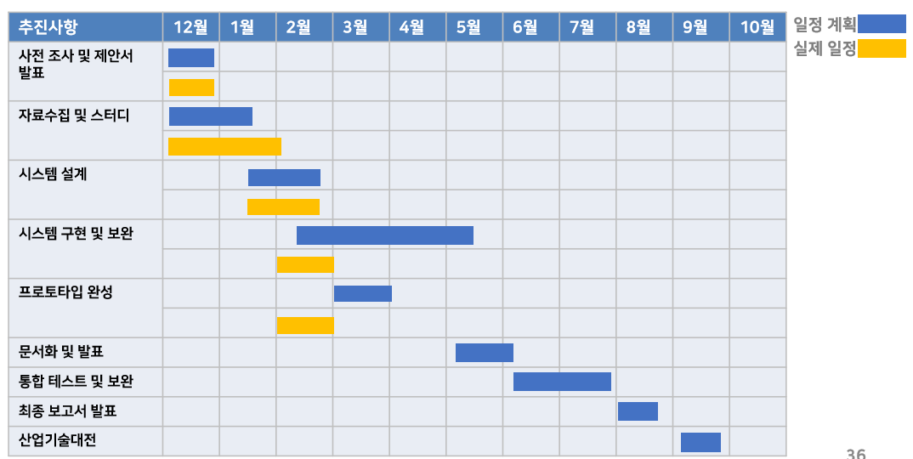

* 1. **개발 환경**

|  |  |
| --- | --- |
| **대상** | **환경** |
| **OS** | Windows 10 + Raspbian |
| **IDE** | Python3.7(Anaconda) - PyCharm |
| **개발 언어** | Python |
| **Database** | MySQL database, pymysql module |
| **제어 GUI** | QT Designer, PyQT5 module |
| **Digital Twin** | YouVR, SketchUp, MadView 3D |
| **Rpi 교차개발** | Putty + VNC viewer |
| **H/W** | RPi3 + Pi Camera +  Raspberry Pi 7-inch Touchscreen Display |

1. **본론**
2. **개발 내용**
   1. 얼굴인식
      1. 파이카메라에서 촬영한 이미지를 서버로 전송
      2. 서버는 전송받은 이미지에 대해 얼굴인식 수행
      3. 하나의 이미지로 두 개의 얼굴이미지 분석 알고리즘 수행
         1. 1단계: 직접 구축한 얼굴분석 모델을 활용하여 얼굴이미지 분석
         2. 2단계: NAVER API를 활용하여 얼굴이미지 분석

* 각종 API 테스트 결과 국내에서 개발한 NAVER CLOVA API가 가장 높은 인식률을 보임

* + 1. 두 알고리즘의 결과를 바탕으로 최종 결과값 추출, 결과에 맞는 광고 DB에 요청
       1. 사용자를 연령대와 성별로 구분한 리스트의 요소값을 1씩 증가
       2. 요소값이 가장 큰 연령대/성별에 부합하는 광고 요청
    2. 딥러닝
       1. OpenCV harr cascade 알고리즘: 연령대를 인식하는 부분에서 낮은 인식률을 보임
       2. 인식률을 높이기 위해 딥러닝 활용
       3. Google AutoML을 활용하여 각 라벨 당 200개의 dataset을 훈련데이터로 사용하여 얼굴분석 모델 제작
       4. dataset은 웹 크롤링으로 모은 동양인 위주의 이미지로 구성
       5. Google vision API를 활용하여 학습에 적합한 이미지로 변환
       6. 파이 카메라로 촬영한 이미지를 주기적으로 학습시킴
  1. Digital Twin
     1. 개념 및 범위
        1. 개념: 현실의 사물의 데이터를 활용하여 가상 공간에 동일하게 구현
        2. 범위  
           (1) 광고 대상을 촬영, 3D 모델링

(2) 이를 활용하여 디지털 트윈 광고를 생성

(3) 해당 광고를 통해 직접 경험한 듯한 정보를 제공

(4) 세 가지(VR, 3D, 동영상) 형태로 사용자 요청 시 화면에 광고 노출

* + 1. VR Image
       1. 내부 인테리어, 주변 환경 정보 제공에 사용
       2. 광고 대상을 파노라마로 촬영 후 YouVR에 업로드
       3. 일반 광고 제공 후 사용자가 ‘VR 화면 보기’를 터치할 시 실행
       4. 터치 인식 시 RPi에서 브라우저를 통해 플랫폼 연결
       5. 촬영된 VR 이미지를 YouVR 웹 뷰어 플랫폼을 이용하여 출력
       6. 터치를 통한 회전과 확대 가능
    2. 3D 모델
       1. 광고 대상의 다방면 이미지를 제공
       2. ex) 아파트 분양 광고 – 아파트의 실제 모습과 주변 인프라
       3. 일반 광고 제공 후 사용자가 ‘3D 모델 보기’를 터치할 시 실행
       4. Sketch up을 이용하여 모델링
       5. 모델링한 3D 물체에 확대와 회전 애니메이션을 추가하여 동영상 파일로 저장
       6. 디스플레이를 통해 출력
    3. 동영상
       1. 현장감 있는 정보를 제공하기 위함
       2. ex) 음식 조리 과정 소개
       3. 광고에 사용할 대상을 동영상 촬영
       4. 일반 광고 제공 후 사용자가 ‘동영상 보기’를 터치할 시 실행
       5. Raspbian의 omxplayer를 이용해 동영상 재생
  1. 제어 GUI
     1. QT Designer를 이용한 서버 관리자용 GUI 개발
        1. QT Designer 개발환경에서 서버 관리자용 GUI 구성
        2. Python 서버는 PyQt5 모듈을 이용해 해당 GUI 이용
     2. 광고판 실시간 모니터링
        1. 서버는 광고 정보를 광고판에 전송하고 관리자 GUI에도 출력
        2. 서버는 얼굴인식 결과 화면을 관리자 GUI에서 출력
        3. 관리자는 현재 광고판에 출력되고 있는 광고 내용 모니터링 가능
        4. 관리자는 얼굴인식 결과 화면과 결정된 광고를 비교 가능
     3. 광고판 제어
        1. 광고시작 버튼으로 카메라와 광고판 디스플레이 동작 시작
        2. 광고중단 버튼으로 카메라와 광고판 디스플레이 동작 중단
        3. 부적절한 광고 출력 시 관리자가 광고 변경 가능
  2. 통계
     1. Python – MySQL 연동
        1. Python 3.7의 pymysql 모듈을 이용하여 연동
     2. 관심지수 통계
        1. 각 광고별로 관리되는 관심지수 통계
        2. 광고 레코드는 기본 정보에 더해 관심지수 필드를 가짐
        3. 터치, 다시보기, QR코드 인식 등의 행위를 관심지수 필드에 반영
        4. 인기 광고 순위를 사용자에게 알림
        5. 광고주는 피드백이 반영된 광고 제작 가능
     3. 인식 결과 통계
        1. 인식결과 레코드는 날짜, 시간, 성별, 연령대 등의 필드로 구성
        2. 시간대 별 가장 많이 인식된 성별, 연령대 추출 가능
        3. 얼굴 인식 실패 시 이를 활용한 광고 출력
        4. 관심지수가 높은 광고 우선 출력

1. **문제 및 해결 방안**

|  |  |
| --- | --- |
| **번호** | **문제 및 해결방안** |
| **1** | **디지털 트윈이라는 분야를 광고판에 어떻게 적용할 것인가?** |
| 광고판에서 출력되는 광고마다 트윈 공간을 만들어서 사용자가 가보지 않고도  직접 경험한 듯한 생생한 정보를 제공한다. 예를 들어 한 카페에 대한 광고를 진행할 때에는 광고판에는 카페의 정보를 담은 기본 이미지와, VR이미지로 그 카페의 인테리어나 구조, 또는 특별히 보여주고 싶은 정보를 3D나 동영상 형태로 보여줄 수 있도록 디지털 트윈 공간을 제공한다. |
| **2** | **라즈베리파이에서 고사양의 3D 모델링 뷰어를 실행시키는데 제한이 있지 않은가?** |
| 직접 테스트를 해본 결과 3D모델링 뷰어가 PC에서는 돌아가지만 라즈베리파이에서는 실행이 되지 않는 것으로 확인할 수 있었다. 따라서 Sketch Up을 이용하여 모델링한 물체에 애니메이션을 추가하여 동영상 형식으로 자세한 모습을 제공할 예정이다. |
| **3** | **딥러닝 모델을 구축하기 위해선 성능 좋은 서버와 데스크탑이 필요한데**  **이 부분을 어떻게 진행할 것인가?** |
| Google Cloud Platform을 사용하여 구글에서 제공하는 NVIDIA® Tesla® T4 gpu를 사용하여 딥러닝을 진행할 것이다. 우리가 목표로 하는 2400장의 데이터로 학습을 진행할 경우 발생하는 135$는 구글이 지원해주는 300$의 크레딧을 사용하여 금전적인 문제 또한 해결할 것이다. |
| **4** | **광고판이 야외에 설치되는 경우 카메라에 찍힌 사진이 날씨와 시간에 영향을 받아 인식에 어려움이 생길 수 있다. 이 부분을 어떻게 개선할 것인가?** |
| OpenCV의 히스토그램 평활화 라이브러리인 equalizeHist()를 사용하여 밝은 이미지와 어두운 이미지의 명암 대비를 개선시켜 야외에서 얼굴을 인식할 때 날씨와 시간에 따른 문제점을 해결할 것이다. |
| **5** | **서버에서 카메라로 실시간으로 인식된 결과에 맞는 광고들을 보낸다면 시간이 많이 걸릴 것으로 예상되는데 이 문제를 어떻게 해결할 것인가?** |
| 실제로 실시간으로 파일 소켓통신을 사용하여 서버에 있는 광고들을 디스플레이로 보내 봤는데 조금의 버퍼링이 있었다, 이 문제를 해결하기 위해서 우리는 서버에서 디스플레이에 광고id 데이터만 메시지로 전송하고 디스플레이 측에서는 저장된 광고를 실행시키는 방법을 적용하였다. 테스트를 진행해본 결과 위와 같은 문제가 해결된 것을 확일할 수 있었다. |

1. **시험 시나리오**
   1. 시스템 구성도

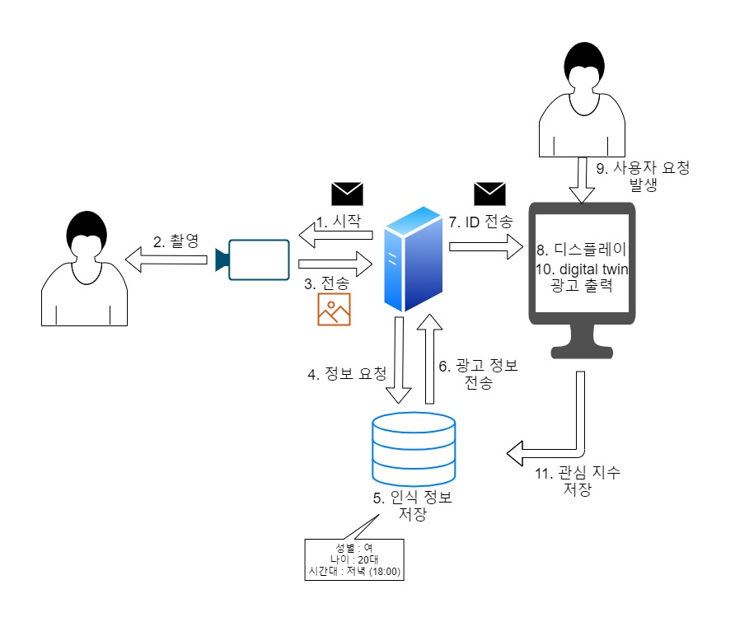

1. **상세 설계**
2. 유스케이스 다이어그램

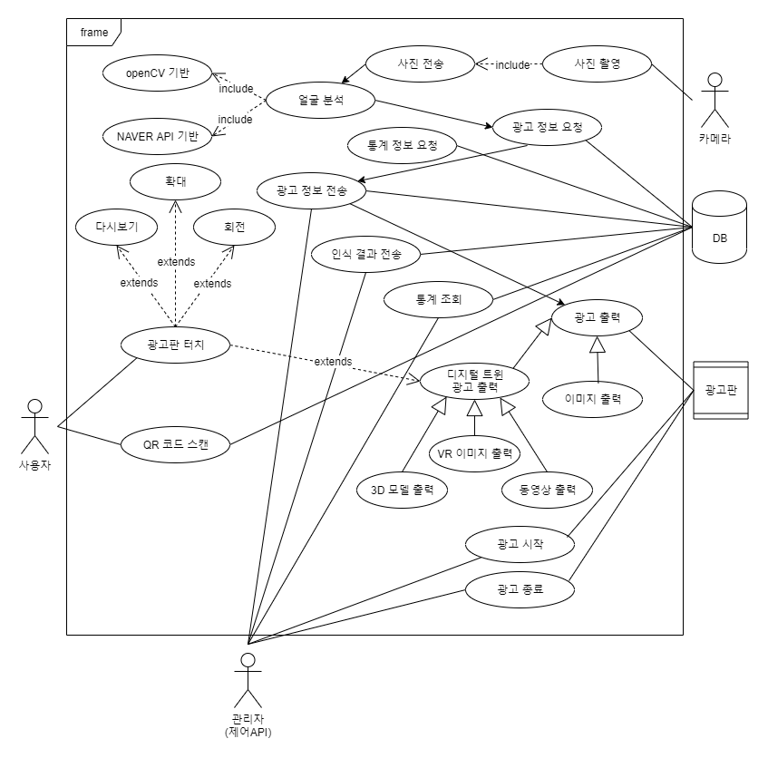

1. 클래스 다이어그램

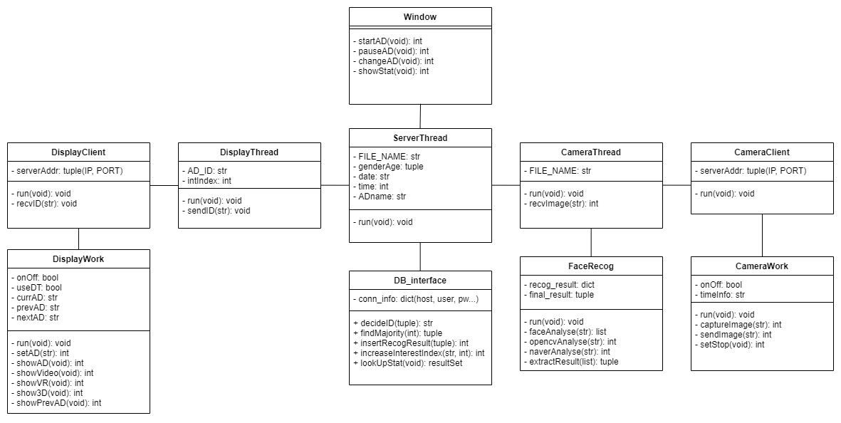

1. API 설계
   * 1. **class CameraClient(Thread)**

|  |  |
| --- | --- |
| 설명 | 서버로부터 오는 메시지를 수신하는 클래스. 메시지 내용에 따라 CameraWork 쓰레드를 생성, 종료시켜 사진 촬영-전송-삭제 루프를 실행, 중단시킨다. threading 패키지의 Thread 클래스를 상속받았기 때문에, 클래스를 생성한 후 start() 메서드를 호출하면 run() 메서드가 실행된다. |
| 메서드 | run(self):void |

run()

|  |  |
| --- | --- |
| 형식 | run(self): void |
| 리턴값 | X |
| 설명 | 카메라가 연결된 라즈베리파이가 소켓을 생성하여 서버와 연결을 시도하고, 연결이 성공하면 서버로부터의 메시지를 기다린다. 서버에서 'start' 라는 메시지가 오면 CameraWork 쓰레드를 생성하여 사진 촬영-전송-삭제 루프를 수행하게한다. 'pause' 라는 메시지가 오면 CameraWork.setStop()메서드를 호출하여 루프를 중단하게 한다. |
| 예시 | cameraClient = CameraClient()  cameraClinet.start() |

* + 1. **class CameraWork(Thread)**

|  |  |
| --- | --- |
| 설명 | 사진 촬영-전송-삭제 루프를 수행하는 클래스. 루프가 1회 수행될때마다 onOff 변수값을 확인하여 False 일 경우 루프를 중단하고, 쓰레드도 자동으로 종료된다.  threading 패키지의 Thread 클래스를 상속받았기 때문에, 클래스를 생성한 후 start() 메서드를 호출하면 run() 메서드가 실행된다. |
| 메서드 | run(self):void |
| captureImage(str): int |
| sendImage(self, str): int |
| setStop(self): void |

run()

|  |  |
| --- | --- |
| 형식 | run(self): void |
| 리턴값 | X |
| 설명 | 무한루프 내부에서 captureImage(), sendImage(), deleteImage() 메서드를 차례대로 호출하여 사진 촬영-전송-삭제 기능을 수행한다. deleteImage()를 호출한 뒤에는 onOff 변수의 상태를 확인하고, 그 값이 False 인 경우 반복문을 탈출한다(함수가 종료된다). |
| 예시 | cameraWork = CameraWork()  cameraWork.start() |

captureImage()

|  |  |
| --- | --- |
| 형식 | captureImage(str): int |
| 리턴값 | 호출 성공시 1, 실패시 0 |
| 설명 | picamera 패키지의 piCamera 객체를 생성하고, 사진을 촬영한 이미지 파일을 지정된 경로에 저장한다. |
| 예시 | self.captureImage(self.FILE_NAME) |

sendImage()

|  |  |
| --- | --- |
| 형식 | sendImage(self, str): int |
| 리턴값 | 호출 성공시 1, 실패시 0 |
| 설명 | 지정된 경로의 이미지 파일을 open한 뒤, self 객체를 통해 받아온 소켓의 send() 메서드를 호출하여  서버로 이미지 파일을 전송한다. |
| 예시 | self.sendImage(self.FILE_NAME) |

setStop(self)

|  |  |
| --- | --- |
| 형식 | setStop(self): void |
| 리턴값 | 호출 성공시 1, 실패시 0 |
| 설명 | self 객체를 통해 받아온 클래스 자기자신의 onOff 변수값을 False로 변경한다. |
| 예시 | cameraWork.setStop() |

* + 1. **class CameraThread(Thread)**

|  |  |
| --- | --- |
| 설명 | 서버 - 카메라 클라이언트 간 메시지 송수신을 담당하는 클래스.  카메라 클라이언트에서 보낸 이미지파일을 수신하면 FaceRecog 쓰레드를 생성하여 이미지에 대한 얼굴분석을 수행하게 한다. threading 패키지의 Thread 클래스를 상속받았기 때문에, 클래스를 생성한 후 start() 메서드를 호출하면 run() 메서드가 실행된다. |
| 메서드 | run(self):void |
| recvImage(str): int |

run()

|  |  |
| --- | --- |
| 형식 | run(self): void |
| 리턴값 | X |
| 설명 | 카메라 클라이언트 측에서 보낸 이미지 파일을 수신하고, 이 파일명을 인자로 하는 FaceRecog 쓰레드를 생성한다. FaceRecog 쓰레드는 얼굴분석을 마치면 자동으로 종료된다. |
| 예시 | camThread = CameraThread(ip, port, window)  camThread.start() |

recvImage()

|  |  |
| --- | --- |
| 형식 | recvImage(str): int |
| 리턴값 | 호출 성공시 1, 실패시 0 |
| 설명 | 카메라 클라이언트가 보낸 이미지 파일을 수신하는 메소드이다.  이를 위해 struct 패키지를 이용한다. |
| 예시 | self.recvImage(FILE_NAME) |

* + 1. **class FaceRecog(Thread)**

|  |  |
| --- | --- |
| 설명 | 생성자에 파일명을 인자로 받아 해당 파일에 대한 얼굴분석을 수행하는 클래스.  최종적으로 final_result라는 인식결과 튜플을 생성한다.(성별, 연령대)  threading 패키지의 Thread 클래스를 상속받았기 때문에, 클래스를 생성한 후 start() 메서드를 호출하면 run() 메서드가 실행된다. |
| 메서드 | run(self): void |
| faceAnalyse(str): list |
| opencvAnalyse(str): int |
| naverAnalyse(str): int |
| extractResult(list): tuple |

run()

|  |  |
| --- | --- |
| 형식 | run(self): void |
| 리턴값 | X |
| 설명 | faceAnalyse 메서드와 extractResult를 차례대로 호출한다. |
| 예시 | faceThread = FaceRecog('image.jpg')  faceThread.start() |

faceAnalyse()

|  |  |
| --- | --- |
| 형식 | faceAnalyse(str): list |
| 리턴값 | recog_result 라는 이름의 리스트 |
| 설명 | opencvAnalyse 메서드와 naverAnalyse 메서드를 차례대로 호출한다. |
| 예시 | self.recog_result = faceAnalyse(FILE_NAME) |

opencvAnalyse()

|  |  |
| --- | --- |
| 형식 | opencvAnalyse(str): int |
| 리턴값 | 호출 성공시 1, 실패시 0 |
| 설명 | google AutoML 을 활용하여 만든 딥러닝 모델을 기반으로 이미지파일에 대한 얼굴분석을 수행한다.  이미지에 인식된 얼굴 수 만큼 얼굴 분석을 반복하며, 분석이 완료되면  recog_result 리스트에서 해당하는 요소의 값을 1 증가시킨다.  ex) 20대 남성으로 분석될 경우, recog_result[1]을 1 증가시킨다.  30대 남성으로 분석될 경우, recog_result[2]를 1 증가시킨다.  10대 여성으로 분석될 경우, recog_result[6]을 1 증가시킨다. |
| 예시 | if self.opencvAnalyse(FILE_NAME) ... |

naverAnalyse()

|  |  |
| --- | --- |
| 형식 | naverAnalyse(str): int |
| 리턴값 | 호출 성공시 1, 실패시 0 |
| 설명 | NAVER clova API 모델 기반으로 이미지파일에 대한 얼굴분석을 수행한다.  이미지에 인식된 얼굴 수 만큼 얼굴 분석을 반복하며, 분석이 완료되면recog_result 리스트에서 해당하는 요소의 값을 1 증가시킨다.  ex) 20대 남성으로 분석될 경우, recog_result[1]을 1 증가시킨다.  30대 남성으로 분석될 경우, recog_result[2]를 1 증가시킨다.  10대 여성으로 분석될 경우, recog_result[6]을 1 증가시킨다. |
| 예시 | if self.naverAnalyse(FILE_NAME) ... |

extractResult ()

|  |  |
| --- | --- |
| 형식 | extractResult(list): tuple |
| 리턴값 | 인식성공 시 (성별, 연령대)의 형태를 띈 final_result 튜플, 인식실패 시  (-1, -1) 튜플 리턴. |
| 설명 | faceAnalyse 메서드에서 얼굴분석 내용이 적용된 recog_result 리스트의 내용을 분석하여 최종 결과 튜플을 리턴한다.  ex) recog_result[1]이 max 값인 경우 ('male', 20) 을 리턴한다.  recog_result[6]이 max 값인 경우 ('female', 10) 을 리턴한다. |
| 예시 | self.final_result = self.extractResult(self.recog_result) |

* + 1. **class ServerThread(Thread)**

|  |  |
| --- | --- |
| 설명 | 클라이언트의 연결 요청을 수락하고 이들과 데이터를 주고받는 CameraThread, DisplayThread를 생성하는 클래스.  클라이언트의 ip를 보고 어떤 쓰레드를 생성할지 결정한다. 또한, 이 클래스의 생성자는 관리자 인터페이스로 사용되는 Window 객체를 인자로 받는다.  threading 패키지의 Thread 클래스를 상속받았기 때문에, 클래스를 생성한 후 start() 메서드를 호출하면 run() 메서드가 실행된다. |
| 메서드 | run(self): void |

run()

|  |  |
| --- | --- |
| 형식 | run(self): void |
| 리턴값 | X |
| 설명 | 서버 소켓을 생성하고 클라이언트의 연결 요청을 기다린다. 동시에 DB_interface 객체를 생성하여 데이터베이스와 연결한다.  클라이언트에게 연결 요청이 오면 ip 주소를 보고 어떤 클라이언트인 식별하여 CameraThread 또는 DisplayThread를 생성한다. |
| 예시 | serverThread = ServerThread(window)  serverThread.start() |

* + 1. **class Window(QDialog)**

|  |  |
| --- | --- |
| 설명 | 관리자가 광고 시작/중단/변경/모니터링 등의 기능을 원활하게 수행할 수 있도록 GUI를 구성하고 활성화하는 클래스.  레이아웃과 요소들의 설정값 초기화는 생성자에서 이루어진다. |
| 메서드 | startAD(void): int |
| stopAD(void): int |
| changeAD(str): int |

startAD()

|  |  |
| --- | --- |
| 형식 | startAD(void): int |
| 리턴값 | 호출 성공시 1, 실패시 0 |
| 설명 | 클라이언트들에게 'start' 메시지를 전달한다. |
| 예시 | self.btnSend.clicked.connect(self.startAD) |

pauseAD()

|  |  |
| --- | --- |
| 형식 | stopAD(void): int |
| 리턴값 | 호출 성공시 1, 실패시 0 |
| 설명 | 클라이언트들에게 'pause' 메시지를 전달한다. |
| 예시 | self.btnSend.clicked.connect(self.pauseAD) |

changeAD()

|  |  |
| --- | --- |
| 형식 | changeAD(str): int |
| 리턴값 | 호출 성공시 1, 실패시 0 |
| 설명 | 디스플레이 클라이언트에게 변경할 광고의 ID를 전달한다. |
| 예시 | self.btnSend.clicked.connect(self.pauseAD('등초마라탕')) |

* + 1. **class DB_interface()**

|  |  |
| --- | --- |
| 설명 | 서버와 DB를 연결하여 서버에서 데이터 조회, 삽입, 수정, 삭제 기능을 수행할수 있게 하는 클래스. 이 클래스의 객체는 ServerThread 에서 생성된다. |
| 메서드 | decide(self, str, int): str |
| findMajority(self, int): tuple |
| insertRecogResult(self, tuple): int |
| increaseInterestIndex(self, str, int): int |

decideID()

|  |  |
| --- | --- |
| 형식 | decide(self, str, int): str |
| 리턴값 | str 타입의 광고 ID |
| 설명 | 성별과 연령대를 인자로 받아 where 절의 속성 값에 적용한 쿼리문을 만들어 수행한다. 해당 성별+연령대에 해당하는 광고 ID 중 랜덤으로 하나만 리턴한다. |
| 예시 | AD_ID = db.decide('male', 20) |

findMajority()

|  |  |
| --- | --- |
| 형식 | findMajority(self, int): tuple |
| 리턴값 | (gender, age) 정보를 담고 있는 tuple |
| 설명 | 이미지에 사람얼굴이 찍히지 않는 등 '인식실패'가 발생할 경우 호출되는 메서드이다. 이미지가 촬영된 시간대 정보를 인자로 받아 해당 시간대에 가장 많이 인식되었던 성별+연령대 정보를 인식결과 DB에서 조회하는 쿼리문을 만들어 수행한다. 리턴된 값은 decideAD 메서드에 인자로 전달된다. |
| 예시 | fail_result = db.findMajority(17) |

insertRecogResult()

|  |  |
| --- | --- |
| 형식 | insertRecogResult(self, tuple): int |
| 리턴값 | 호출 성공시 1, 실패시 0 |
| 설명 | 얼굴인식-분석과 광고ID 전송이 문제없이 수행되는 경우  해당 결과를 통계 DB에 삽입하는 쿼리문을 만들어 수행하는 메서드이다.  인식결과 내용은 성별, 연령대, 날짜, 시간대, 광고 ID 이다. |
| 예시 | db.insertRecogResult('male', 20, '2020-02-14', 17, '등초마라탕') |

increaseInterestIndex() ()

|  |  |
| --- | --- |
| 형식 | increaseInterestIndex(self, str, int): int |
| 리턴값 | 호출 성공시 1, 실패시 0 |
| 설명 | 디스플레이에서 디지털트윈 광고가 선택되는 경우, 해당 광고의 관심지수를 증가시키는 메서드이다. 첫 번째 인자로 전달된 광고 ID에 해당하는 레코드를 찾아 두 번째 인자로 전달된 수치만큼 관심지수를 증가시킨다. |
| 예시 | db.increaseInterestIndex('등초마라탕', 20) |

* + 1. **class DisplayThread(Thread)**

|  |  |
| --- | --- |
| 설명 | 서버 - 디스플레이 클라이언트 간 메시지 송수신을 담당하는 클래스.  서버 -> 디스플레이 방향으로는 광고 시작/중단메시지 또는 광고 ID를 전달하고  디스플레이 -> 서버 방향으로는 광고 ID+관심지수 수치 등을 전달한다.  threading 패키지의 Thread 클래스를 상속받았기 때문에,  클래스를 생성한 후 start() 메서드를 호출하면 run() 메서드가 실행된다. |
| 메서드 | run(self): void |
| sendID(str): int |

run()

|  |  |
| --- | --- |
| 형식 | run(self): void |
| 리턴값 | X |
| 설명 | 서버-> 디스플레이 메시지 전달 / 디스플레이 -> 서버 메시지 전달을 수행하는 메서드이다. |
| 예시 | disThread = DisplayThread()  disThread.start() |

sendID()

|  |  |
| --- | --- |
| 형식 | sendID(str): int |
| 리턴값 | 호출 성공시 1, 실패시 0 |
| 설명 | decideID 메서드에서 리턴한 광고 ID를 디스플레이 클라이언트에게 메시지로 전달하는 메서드이다. |
| 예시 | self.sendID(AD_ID) |

* + 1. **class DisplayClient(Thread)**

|  |  |
| --- | --- |
| 설명 | 서버로부터 메시지를 받는 클래스. 광고 ID를 수신하면 DisplayWork 쓰레드를 생성하여 광고송출 기능을 수행한다.  threading 패키지의 Thread 클래스를 상속받았기 때문에, 클래스를 생성한 후 start() 메서드를 호출하면 run() 메서드가 실행된다. |
| 메서드 | run(self): void |
| recvID(str): int |

run()

|  |  |
| --- | --- |
| 형식 | run(self): void |
| 리턴값 | X |
| 설명 | 서버로부터 메시지를 수신하고 메시지 내용에 따라 광고를 시작/중단 하거나 광고송출 기능을 수행하게하는 메서드. 'start'메시지를 수신하면 DisplayWork 쓰레드를 생성하고, 'pause' 메시지를 수신하면 DisplayWork 쓰레드를 중단한다. 메시지 내용이 광고 ID인 경우 DisplayWork 쓰레드 내에서 상황에 맞는 메서드가 호출된다. |
| 예시 | displayClient = DisplayClient()  displayClient.start() |

recvID()

|  |  |
| --- | --- |
| 형식 | recvID(str): int |
| 리턴값 | 호출 성공시 1, 실패시 0 |
| 설명 | 서버로부터 광고 ID를 수신하여 DisplayWork 쓰레드에 전달하는 메서드이다. |
| 예시 | self.recvID(AD_ID) |

* + 1. **class DisplayWork(Thread)**

|  |  |
| --- | --- |
| 설명 | 출력할 광고를 선택할 알고리즘을 수행하거나, 사용자가 디지털 트윈 광고를 선택하는 경우 알맞는 디지털 트윈 광고를 출력하고 해당 결과를 서버에 메시지로 전달하는 클래스. threading 패키지의 Thread 클래스를 상속받았기 때문에,  클래스를 생성한 후 start() 메서드를 호출하면 run() 메서드가 실행된다. |
| 메서드 | run(self): void |
| setAD(str): int |
| showAD(void): int |
| showVideo(void): int |
| showVR(void): int |
| show3D(void): int |
| showPrevAD() |

run()

|  |  |
| --- | --- |
| 형식 | run(self): void |
| 리턴값 | X |
| 설명 | DisplayClient가 메시지로 받은 광고 ID를 가지고 다음에 출력할 광고를 결정하는 setAD 메서드, 광고를 출력하는 showAD 메서드를 호출한다. 사용자 요청에 따라 디지털 트윈 출력 메서드와 관심지수반영 메서드를 호출하기도 한다. |
| 예시 | disWork = DisplayWork()  disWork.start() |

setAD()

|  |  |
| --- | --- |
| 형식 | setAD(str): int |
| 리턴값 | 호출 성공시 1, 실패시 0 |
| 설명 | prevAD 변수에 currAD 값을 저장하고 인자로 받은 광고 ID를 currAD에 저장한다. 사용자가 디지털 트윈 광고를 이용중인 경우에는 nextAD에 인자로 받은 광고 ID를 저장한다. |
| 예시 | setAD('등초마라탕') |

showAD()

|  |  |
| --- | --- |
| 형식 | showAD(void): int |
| 리턴값 | 호출 성공시 1, 실패시 0 |
| 설명 | currAD 에 저장된 광고를 출력하고, currAD 와 prevAD 의 값을 맞바꾼다.  nextAD 가 NULL 값이 아닐경우에는 currAD 에 nextAD 값을 저장하고 nextAD는 NULL 값으로 수정한다. |
| 예시 | showAD() |

showVideo()

|  |  |
| --- | --- |
| 형식 | showVideo(void): int |
| 리턴값 | 호출 성공시 1, 실패시 0 |
| 설명 | 출력중인 광고의 동영상 광고를 출력한다. |
| 예시 | showVideo() |

showVR()

|  |  |
| --- | --- |
| 형식 | showVR(void): int |
| 리턴값 | 호출 성공시 1, 실패시 0 |
| 설명 | 출력중인 광고의 VR 광고를 출력한다. |
| 예시 | showVR() |

show3D()

|  |  |
| --- | --- |
| 형식 | show3D(void): int |
| 리턴값 | 호출 성공시 1, 실패시 0 |
| 설명 | 출력중인 광고의 3D 모델링 광고를 출력한다. |
| 예시 | show3D() |

showPrevAD()

|  |  |
| --- | --- |
| 형식 | showPrevAD(): int |
| 리턴값 | 호출 성공시 1, 실패시 0 |
| 설명 | currAD 와 prevAD 의 값을 맞바꾼 뒤 showAD 메서드를 호출한다. |
| 예시 | showPrevAD() |

* + 1. **class CropFace(): (Thread)**\* 딥러닝 모델을 만들기 위해 웹크롤링으로 모은 데이터를 학습에 적합한 데이터로 만들어주는 클래스

|  |  |
| --- | --- |
| 설명 | 이미지의 경로를 입력받아 새로운 경로에 google vision api를 활용하여 얼굴을 인식하고 새로운 경로에 딥러닝에 적합한 이미지를 저장해주는 클래스 |
| 메서드 | def main(argv): |
| def __init__(self): |
| def detect_face(self, image_file): |
| showPrevAD() |

main()

|  |  |
| --- | --- |
| 형식 | showPrevAD(): int |
| 리턴값 | X |
| 설명 | 이미지 경로와 얼굴부분만 크롭한 이미지 경로를 main함수의 인자로 받아서 실행해주는 main문이다 |
| 예시 | def main(argv):  inputfile = argv[1]  outputfile = argv[2]  detector = CropFace()  detector.crop_faces_dir(inputfile,outputfile)  rect = detector.detect_face(inputfile)  detector.crop_face(inputfile, rect, outputfile) |

def __init__()

|  |  |
| --- | --- |
| 형식 | def __init__(self): |
| 리턴값 | X |
| 설명 | google vison api의 초기화 부분이다. 구글 플랫폼에서 미리 json파일을 다운받고 권한을 받아야 사용 가능하다.  구글에서 제공하는 예제코드를 참고함여 작성하였다. |
| 예시 | scopes = ['https://www.googleapis.com/auth/cloud-platform']  credentials = ServiceAccountCredentials.from_json_keyfile_name(  './terrycho-ml-80abc460730c.json', scopes=scopes)  self.service = discovery.build('vision', 'v1', credentials=credentials) |

detect_face()

|  |  |
| --- | --- |
| 형식 | def detect_face(self, image_file): |
| 리턴값 | rect |
| 설명 | 구글 Vision API를 사용하는 함수가 있는 함수  이미지 파일을 읽어 batch_request라는 문자열을 만들고 base64 인코딩 방식으로 인코딩을 하여 패킷을 전송해준다.  보낼 때 VISION API 중 얼굴 인식을 사용할 것이기 때문에 'FACE_DETECTION'으로 정의해준다.  이후 response는 respons배열로 오며  Array['responses'][0]['faceAnnotations']에 얼굴 데이터가 있다.  여기에서 ['fdBoundingPoly']['vertices']는 얼굴 영역의 각 모서리 위치 정보가 들어있는데 이 정보를 저장 후 리턴하여 crop_face 의 인자로 넘겨준다. |
| 예시 | try:  with io.open(image_file, 'rb') as fd:  image = fd.read()  batch_request = [{  'image': {  'content': base64.b64encode(image).decode('utf-8')  },  'features': [{  'type': 'FACE_DETECTION',  'maxResults': MAX_RESULTS,  }]  }]  fd.close()  request = self.service.images().annotate(body={  'requests': batch_request, })  response = request.execute()  if 'faceAnnotations' not in response['responses'][0]:  print('[에러] %s: 얼굴을 찾지 못했습니다 ' % image_file)  return None  face = response['responses'][0]['faceAnnotations']  box = face[0]['fdBoundingPoly']['vertices']  left = box[0]['x']  top = box[1]['y']  right = box[2]['x']  bottom = box[2]['y']  rect = [left, top, right, bottom] |

crop_face():

|  |  |
| --- | --- |
| 형식 | def crop_face(self, image_file, rect, outputfile): |
| 리턴값 | X |
| 설명 | rect를 매개변수로 받아서 얼굴 영역의 정보를 바탕으로 새로운 파일로 저장시켜주는 함수이다.  이미지 사이즈는 전역변수로 96, 96으로 설정해줬고 필요에 따라서 코드 시작부분에서 수정해주면 된다. |
| 예시 | try:  fd = io.open(image_file, 'rb')  image = Image.open(fd)  crop = image.crop(rect)  im = crop.resize(IMAGE_SIZE, Image.ANTIALIAS)  im.save(outputfile, "JPEG")  fd.close()  print(' %s: 얼굴 자르고 저장: %s' % (image_file, rect, outputfile))  except Exception as e:  print('[Error] %s: 이미지 자르기 오류 : %s' % (image_file, str(e))) |

1. 전체 시스템 흐름도

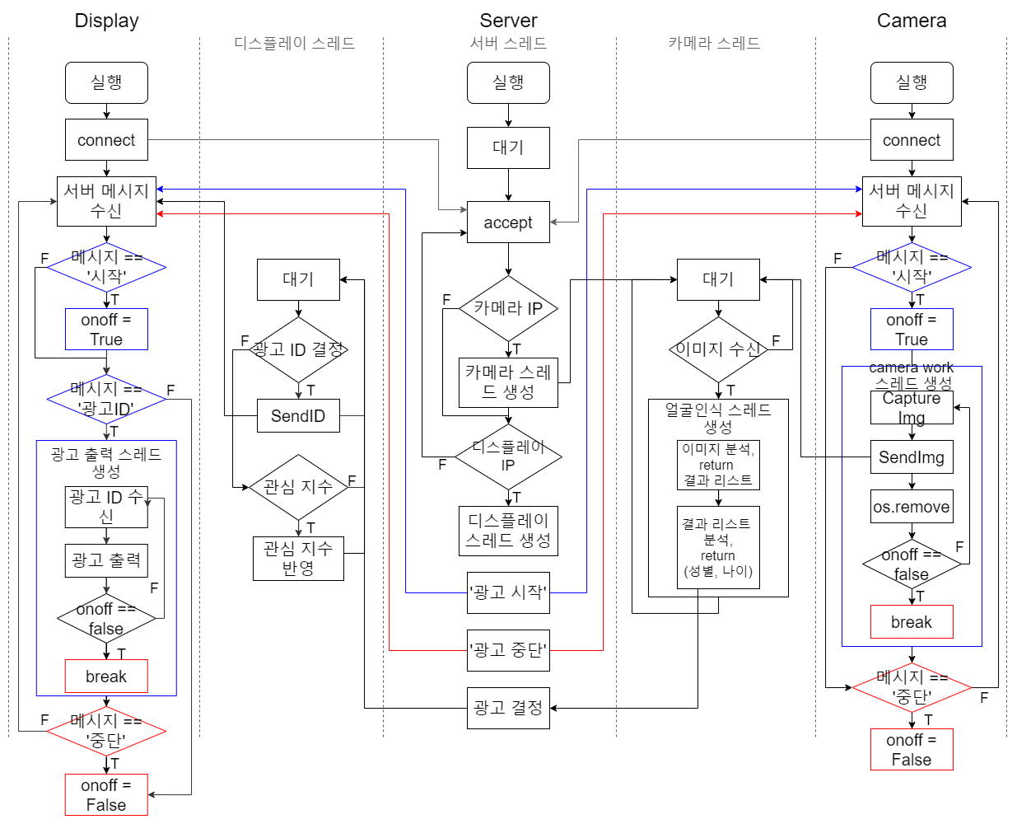

상세 설명

* + 1. 서버
       - 1. 서버 실행파일을 실행시키면 서버소켓을 생성한 뒤 클라이언트의 연결 요청을 기다린다.
         2. 서버소켓을 생성하는 시점에서 DB_interface 객체를 생성하여 데이터베이스 서버와 연결한다.
    2. 클라이언트
       - 1. 카메라 클라이언트 실행파일과 디스플레이 클라이언트 실행파일을 실행시키면 socket의 connect 메서드를 호출하여 서버에 연결 요청을 보낸다.
         2. 서버는 accept 메서드를 호출하여 클라이언트의 연결 요청을 수락하는데, 클라이언트의 IP 주소를 보고 이 클라이언트가 카메라인지 디스플레이인지 구분한다.
         3. 카메라 클라이언트라면 CameraThread 쓰레드를 생성하고, 디스플레이 클라이언트라면 DisplayThread 쓰레드를 생성한다.
         4. CameraThread는 카메라 클라이언트에서 이미지 파일을 보내면 FaceRecog 워커쓰레드를 생성하여 카메라 클라이언트가 보낸 이미지 파일에 대해 얼굴분석을 수행한다.
         5. DisplayThread는 서버에서 결정된 광고 ID를 디스플레이 클라이언트에게 전달하고 디스플레이에서 관심지수 갱신 요청을 보내면 서버에게 전달한다.
         6. 서버와의 연결에 성공한 각 클라이언트들은 서버에서 오는 메시지를 수신하는 메인 쓰레드를 생성하여 수행한다.
    3. 광고 시작
       - 1. 서버의 관리자 GUI에서 '광고 시작' 버튼을 누르면 서버는 각 클라이언트에게 'start'라는 메시지를 보낸다.
         2. 카메라 클라이언트는 'start' 메시지를 받으면 CameraWork 워커 쓰레드를 생성하여 촬영-전송-삭제 작업을 반복한다.
         3. 디스플레이 클라이언트는 'start' 메시지를 받으면 DisplayWork 워커 쓰레드를 생성하여
         4. 광고를 출력하는 기능을 수행하게 한다.
         5. 각 워커 쓰레드가 생성되는 시점에서 onOff 변수를 True로 초기화하여 작업이 계속 반복될 수 있도록 한다.
    4. 광고 중단
       - 1. 서버의 관리자 GUI에서 '광고 중단' 버튼을 누르면 서버는 각 클라이언트에게 'pause'라는 메시지를 보낸다.
         2. 각 클라이언트들은 'pause' 메시지를 받으면 onOff 변수를 False로 변경하여 워커쓰레드를 종료시킨다.

1. 광고판 디스플레이 상세 흐름도

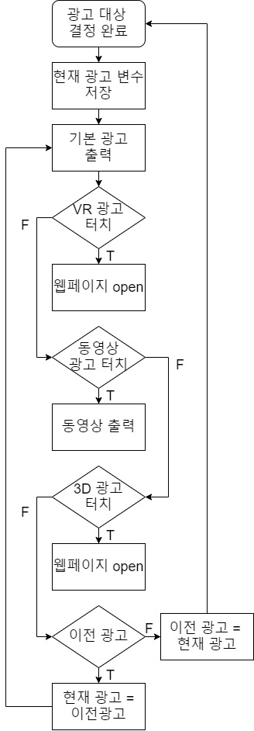

상세 설명

* + - * 1. 서버에서 광고 대상이 결정되면 연령대에 맞는 광고 id값을 전달받아 현재 광고 변수에 저장한다. 그리고 기본 광고 이미지를 출력한다.
        2. 사용자는 광고를 보고 디지털 트윈 광고 3가지와 이전 광고 보기를 선택할 수 있다.
        3. 사용자의 이전 광고 요청이 있으면 현재 광고 변수에 이전 광고를 대입시켜 디스플레이에 출력한다.
        4. 사용자의 요청이 없으면 이전광고에 현재 광고를 대입시켜 다음 광고를 받는다.

1. 시퀀스 다이어그램

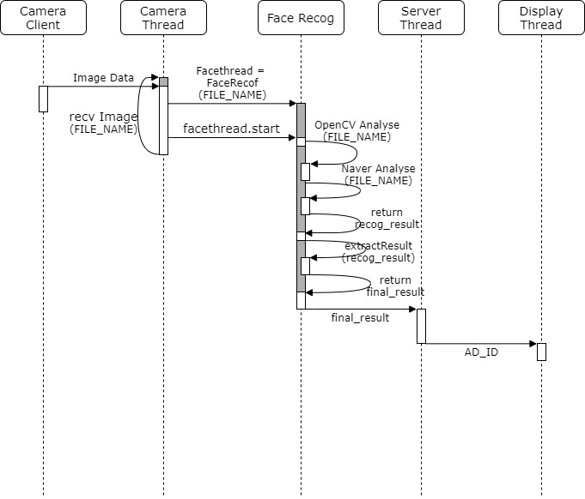

상세 설명

* + - * 1. 카메라 클라이언트에서 촬영한 이미지를 카메라 스레드로 전송한다.
        2. 카메라 스레드가 전송 받은 이미지를 가지고 얼굴인식 스레드를 시작한다.
        3. 얼굴인식 스레드에서는 1차로 OpenCV를 통한 분석, 2차로 Naver API를 통한 분석을 진행한다..
        4. 분석 결과를 추출하여 최종 결과를 서버 스레드에 전송한다.
        5. 스레드가 전송 받은 결과에 맞는 광고의 ID를 디스플레이 스레드에 알린다.

1. 활동 다이어그램
   * 1. 디스플레이 클라이언트

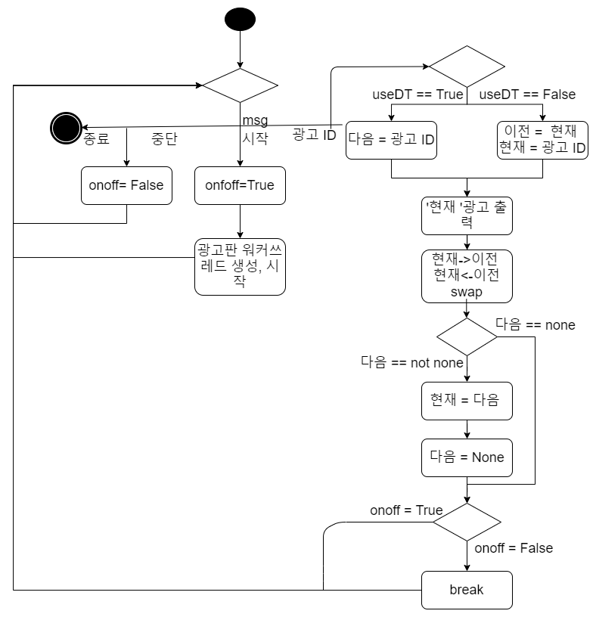

상세 설명

* + - * 1. 디스플레이 클라이언트는 서버에서 전송되는 메시지를 기다린다.
        2. 디스플레이 클라이언트는 메시지의 내용에 따라 다른 기능을 수행한다.
        3. ‘시작’메시지를 수신하는 경우 onOff 변수값을 True로 변경하고 displayWorker 쓰레드를 생성하여 광고출력이 가능한 상태가 된다.
        4. ‘광고ID’를 포함한 메시지를 수신하는 경우 먼저 useDT 변수의 값을 살펴 사용자가 디지털트윈 광고를 이용중인지의 여부를 확인한다. 이용중인 경우(True)에는 수신한 광고 ID를 ‘다음’변수에, 이용중이지 않은 경우(False)에는 수신한 광고 ID를 ‘현재’변수에 저장한다.
        5. 광고 ID를 저장하는 변수들의 값 변경이 완료되면 ‘현재’변수에 저장된 광고 ID에 해당하는 광고를 출력한다.
        6. ‘현재’광고를 출력한 뒤에는 ‘현재’변수와 ‘이전’변수의 값을 서로 뒤바꾼다(이전광고 출력 기능을 수행하기 위함).
        7. ‘다음’변수에 광고가 존재하는 경우에는 ‘현재’변수에 ‘다음’변수 값을 저장한 뒤 ‘다음’변수는 None으로 초기화한다(디지털 트윈 이용중에 출력요청이 들어온 광고는 다음 차례에 출력하기 위한 과정).
        8. ‘다음’변수에 광고가 존재하지 않는 경우에는 다음 분기로 넘어간다.
        9. onOff 변수가 True인 경우에는 다시 메시지 대기 상태로 넘어간다.
        10. onOff 변수가 False인 경우에는 반복문을 탈출한다(쓰레드가 중단되어, 광고도 중단).
        11. ‘중단’메시지를 수신하는 경우 onOff변수값을 False로 변경한다(추후에 displayWorker쓰레드를 종료시키는 역할 수행).

1. GUI 화면 설계

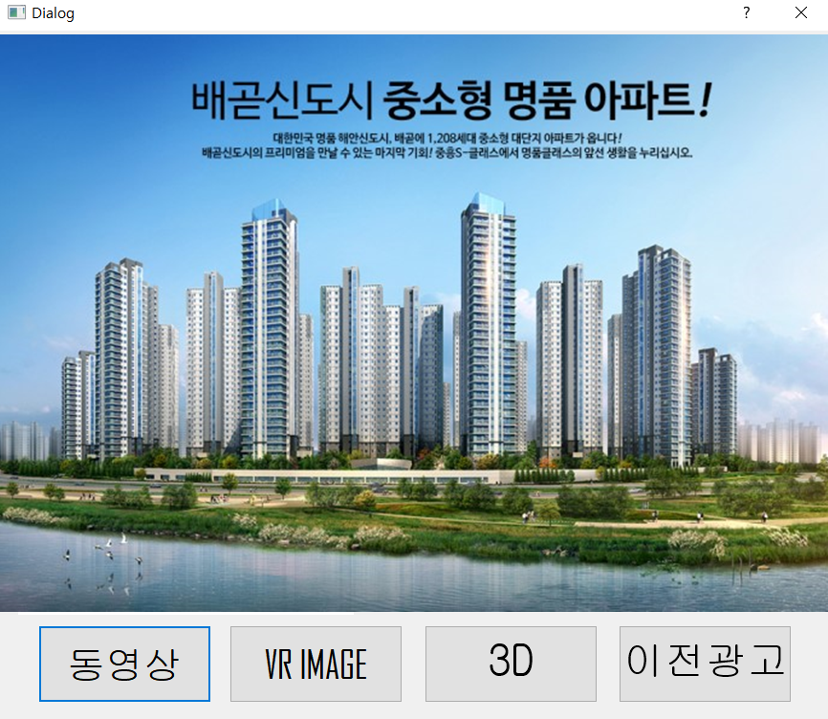

광고판 GUI

상세 설명

* + - * 1. 광고판 GUI는 카메라에서 찍힌 사용자의 데이터를 바탕으로 연령대에 맞는 광고가 출력된다.
        2. 사용자는 광고판 GUI를 보면서 동영상, VR IMAGE, 3D모델링, 이전광고 보기 등 4가지의 기능을 사용할 수 있다.

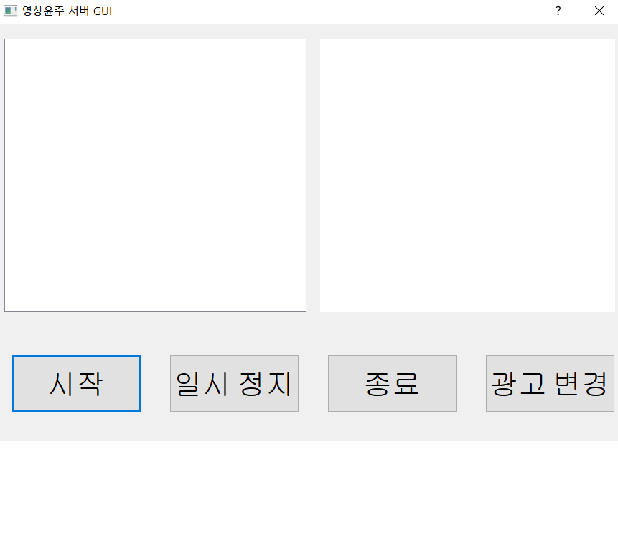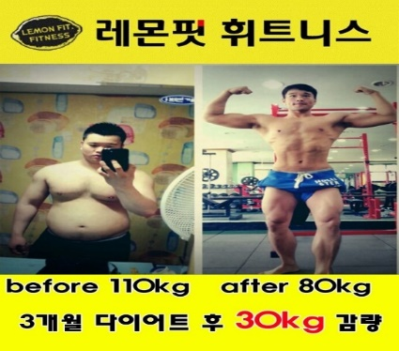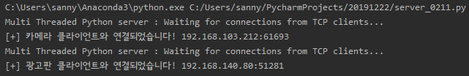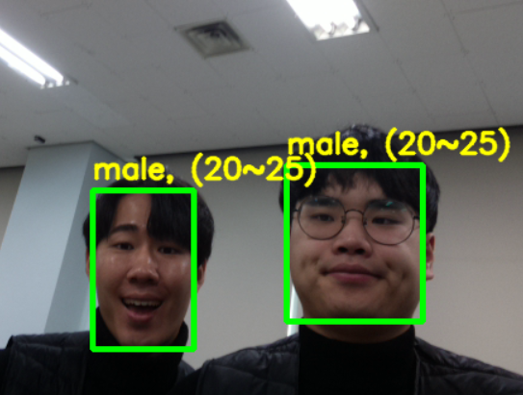

서버 GUI

상세 설명

* + - * 1. 카메라에서 서버로 이미지를 입력 받으면 왼쪽 상단에는 naver api와 직접 구현한 딥러닝 모델로 최종 결과값을 표출해낸 이미지를 출력한다.
        2. 이미지는 성별과 연령대를 얼굴부분 주위에 출력해주고 그에 맞는 광고를 오른쪽 상단에 표출해준다.
        3. 시작 버튼을 누르면 카메라와 디스플레이에 시작 메세지를 전송한다.
        4. 전송 받은 카메라와 디스플레이는 시작 메세지를 서버로 보내고 카메라는 이미지를 주기적으로 촬영해서 서버로 보낸다.
        5. 일시 정지와 종료 버튼을 누르면 카메라의 촬영이 정지되고 사진 촬영도 정지된다. 하지만 광고판은 지속적으로 광고를 표출해야 하기 때문에 통계를 바탕으로 디폴트 광고를 표출한다. GUI 하단에는 카메라와 디스플레이에서 보내는 모든 정보를 터미널창과 동일하게 출력한다.
        6. 카메라와 디스플레이가 연결되고 이미지가 전송되는 부분을 실시간으로 보여준다.

1. **Prototype 구현**
   * + - 1. 서버 GUI

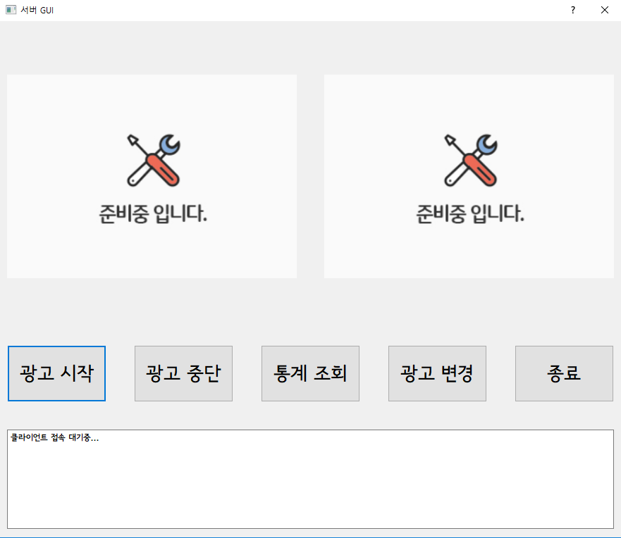

그림 1 서버 파일 실행

그림 1은 서버 파일 실행 시 나타나는 서버 GUI의 초기화면이다. 클라이언트들의 접속을 대기하고 있는 상태이다.

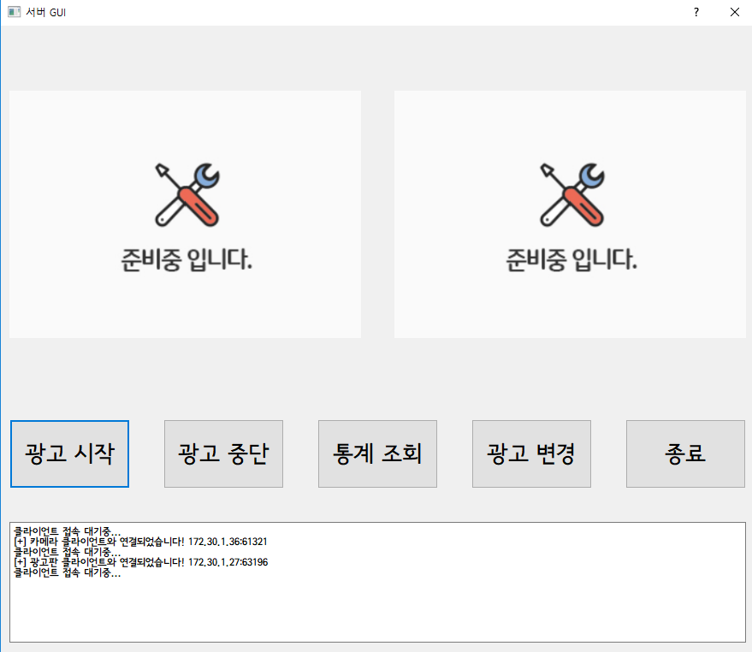

그림 2 클라이언트 연결

그림 2는 카메라 클라이언트와 광고판 클라이언트 실행파일을 각각 실행시켜서 서버와 연결하면 클라이언트와의 연결이 완료되었다는 메시지를 확인할 수 있는 화면이다.

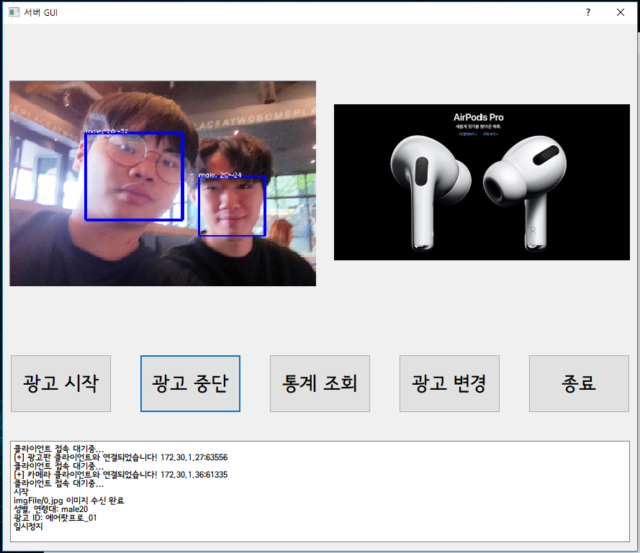

그림 3 광고 시작, 광고 중단

그림 3은 광고 시작 버튼을 클릭하여 클라이언트들이 동작하게 하는 화면이다. 카메라 클라이언트는 촬영한 이미지 파일을 서버로 전송한다. 서버는 수신한 이미지 파일에 대해 히스토그램 평활화를 거치는데, 이는 사진의 밝기를 조절하여 인식률을 높이기 위함이다. 평활화를 거친 이미지에 대해 얼굴분석을 수행하고, 분석 결과에 맞는 광고 ID를 DB에서 추출한다. 관리자는 서버 GUI에서 촬영된 이미지와 그에 맞는 광고 이미지를 모니터링 할 수 있다. 광고를 잠시 중단하여야 하는 경우, 관리자는 광고 중단 버튼을 클릭하여 광고를 일시적으로 중단할 수 있다.

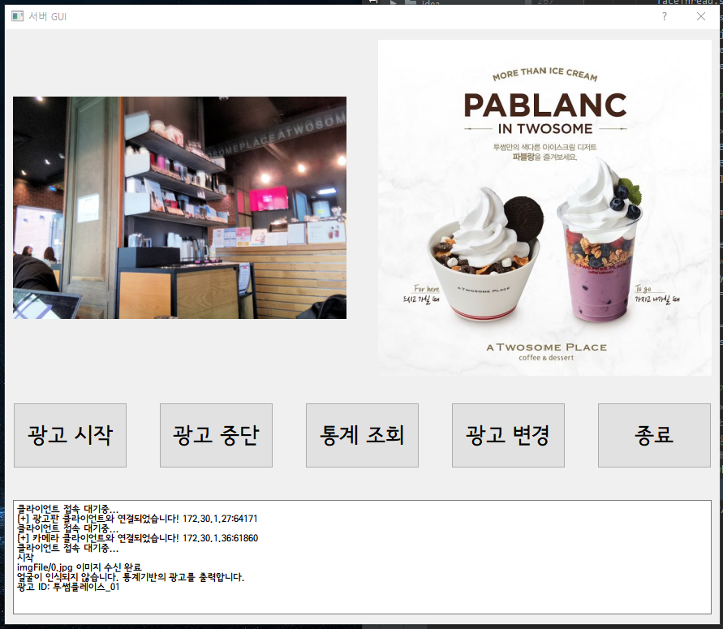

그림 4 인식 실패

그림 4는 카메라가 촬영한 사진에 사람의 얼굴이 인식되지 않은 경우, 통계를 기반으로 한 광고를 결정하여 출력하는 화면이다. 사진이 촬영된 시간대 정보를 이용하여 만든 쿼리문을 DB에 전송하여 해당 시간대에 가장 많이 인식되었던 (성별, 연령대) 정보를 얻고 그 정보에 해당하는 광고를 출력한다.

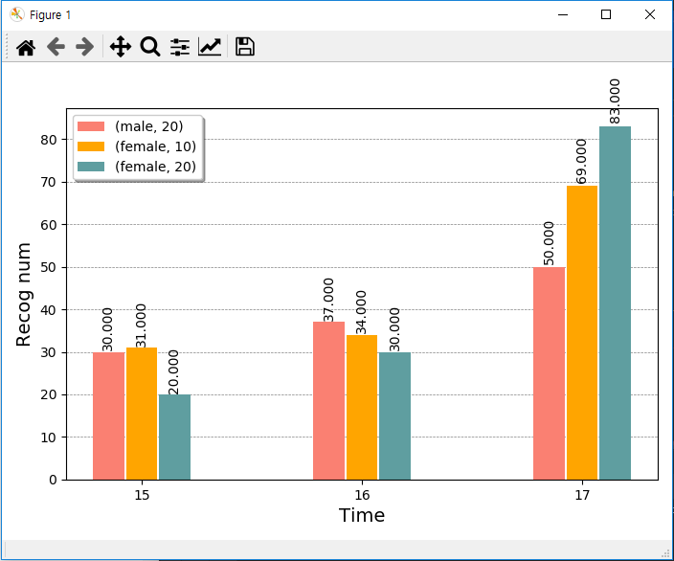

그림 5 통계 조회

그림 5는 통계 조회 버튼을 클릭하여 각 시간대 별로 많이 인식되었던 (성별, 연령대) 정보를 확인하는 화면이다. DB에서 데이터를 얻은 뒤, matplotlib 모듈을 활용해 데이터 시각화를 수행한다.

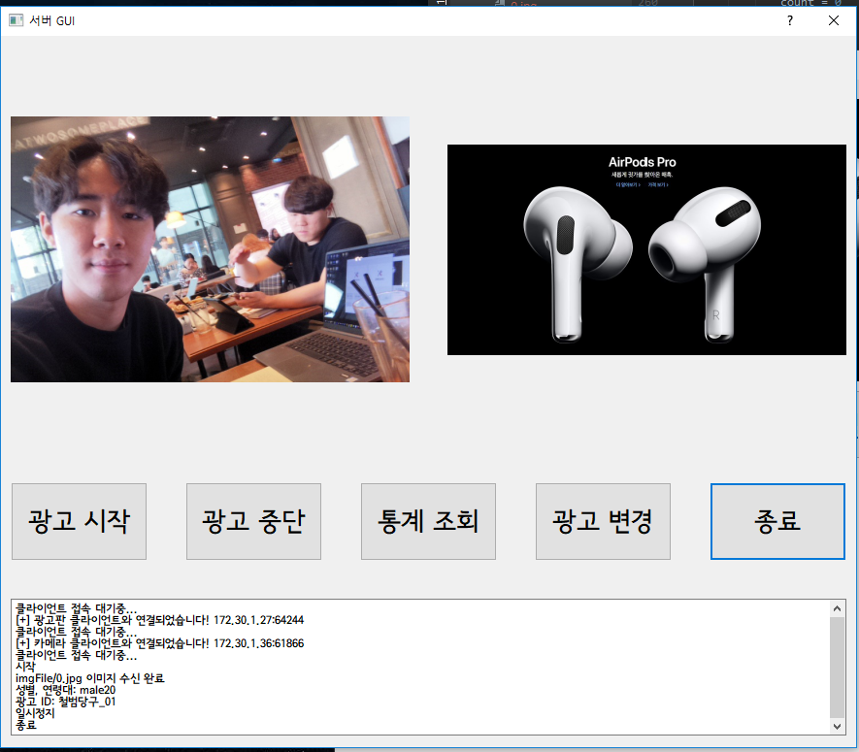

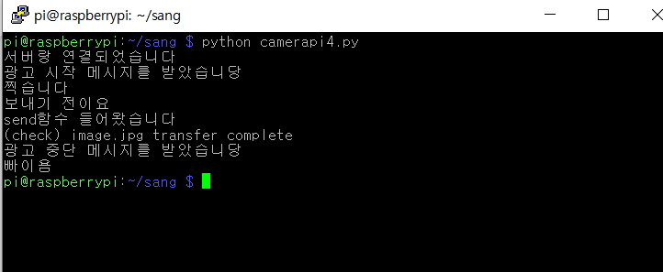

그림 6 종료

그림 6은 종료버튼을 클릭하여 클라이언트와의 연결을 해제하는 화면이다.

* + - * 1. 기본 디스플레이 광고 화면

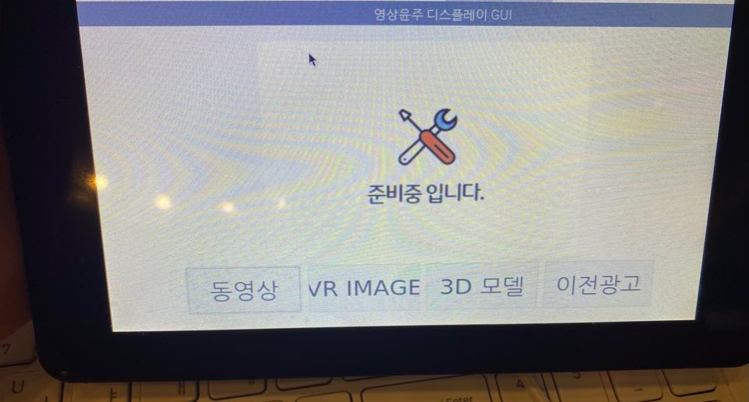

그림 7 시작 광고 화면

그림 7은 광고판 클라이언트 실행파일을 실행하면 보여지는 초기화면이다.

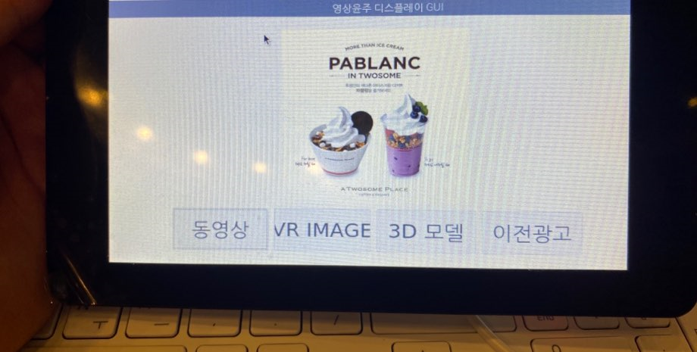

그림 8 이미지 광고 화면

그림 8은 서버에서 얼굴인식 결과값을 전달받았을 때 그 결과에 맞는 광고 이미지를 출력하는 화면이다. 그림2의 예시는 서버에서 ‘투썸플레이스_01’이라는 광고 ID를 전달받아 해당 이미지를 출력해준 예시이다. 사용자 GUI 화면을 통해 제공된 초기 광고 이미지와 함께 하단에는 디지털 트윈 광고 버튼이 제공된다. 사용자는 하단의 버튼을 터치하여 원하는 디지털 트윈 광고를 이용할 수 있다.

* + - * 1. 디지털 트윈 활용 광고 화면

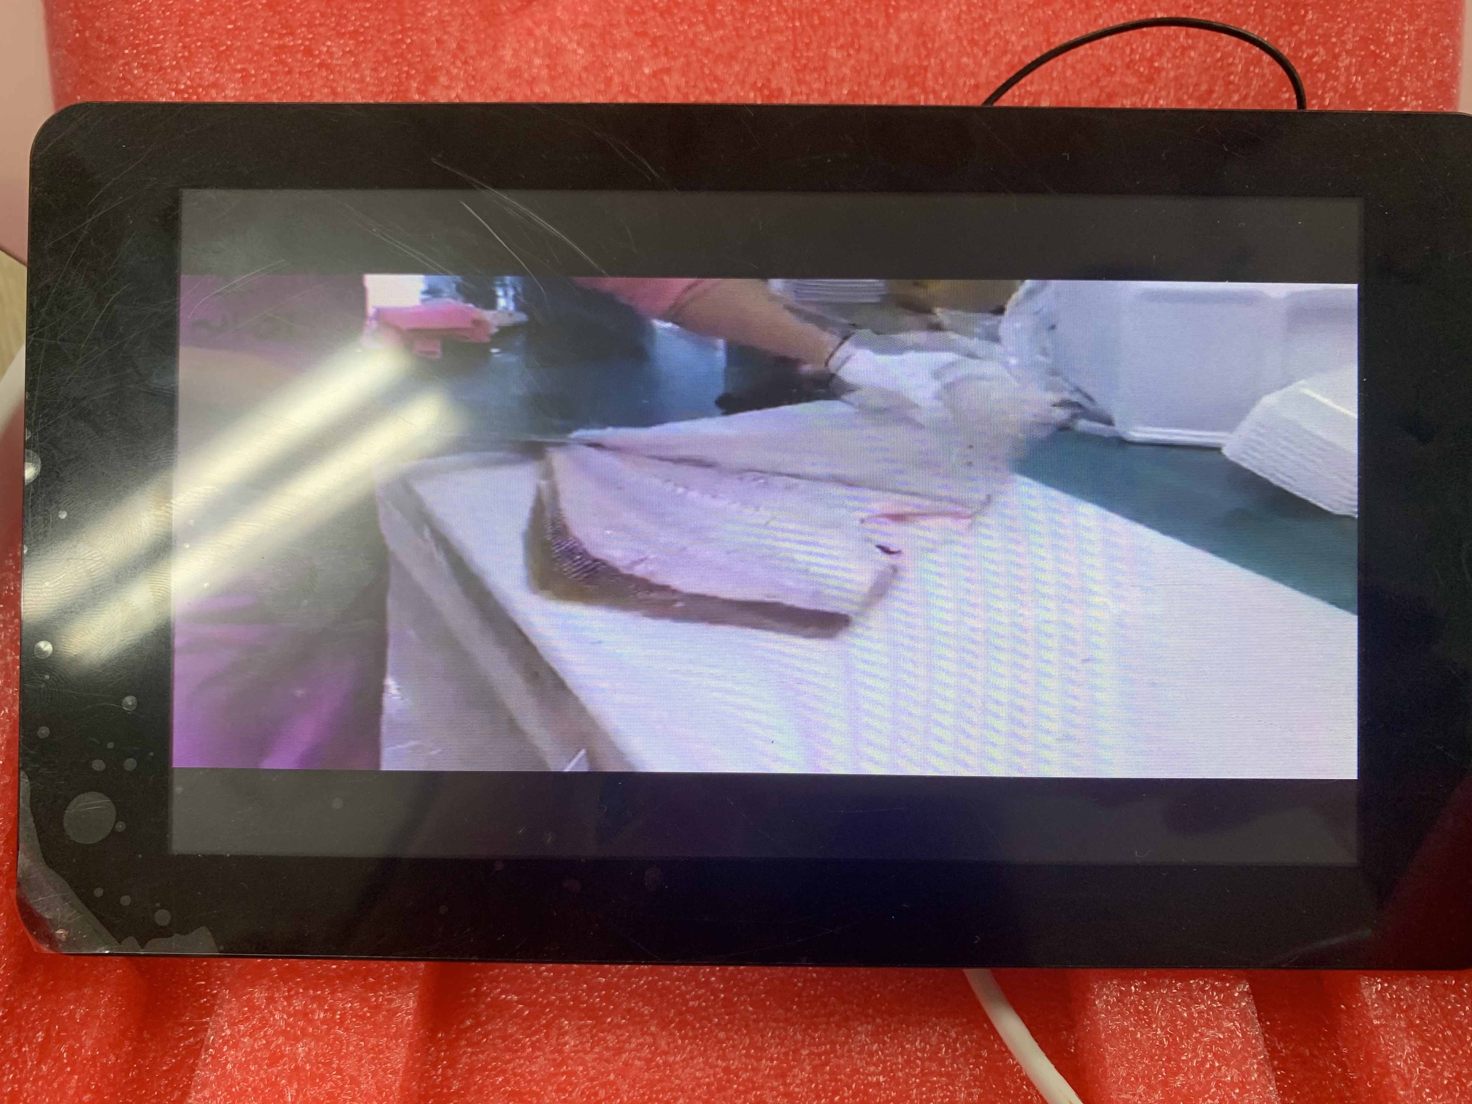

그림 9 동영상 광고 화면

디지털 트윈을 활용한 광고는 동영상, VR 이미지, 3D 모델링 3가지 형태로 제공된다. 그림 9는 동영상 광고를 이용하고 있는 화면이다. 동영상 광고는 수산 시장의 회 손질 모습, 음식점의 음식 제조 과정 등 평소 고객이 쉽게 접하지는 못하지만 소비에 큰 영향을 미치는 모습들을 담는다.

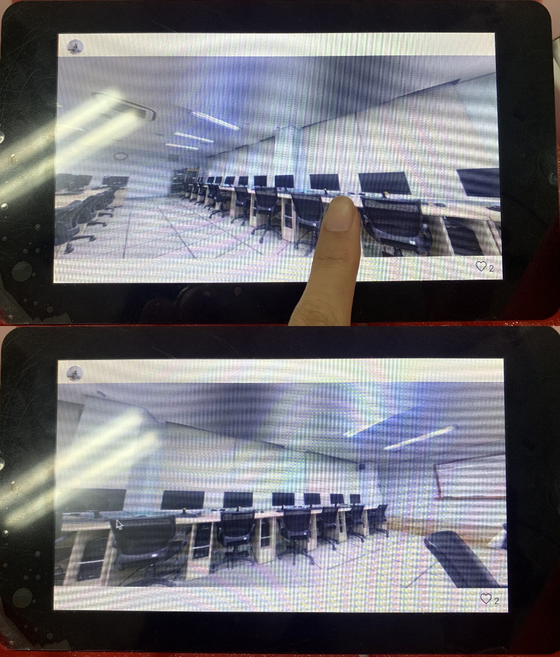

그림 10 VR 이미지 광고 화면

그림 10은 광고 대상에 대한 VR 이미지를 제공하는 화면이다. 사용자 GUI 화면에서 제공된 버튼 중 VR 이미지 버튼을 클릭하면 광고 대상의 VR 이미지가 웹 브라우저를 통해 제공된다. VR 이미지는 음식점 내부 인테리어, 주변 경관 등 고객들이 직접 가보지 않고도 분위기와 같은 소비에 영향을 미치는 요소들을 쉽게 파악할 수 있도록 한다. VR 이미지는 터치 스크린을 통해 자유롭게 방향 및 위치를 조절하면서 사용자가 원하는 시점을 볼 수 있다.

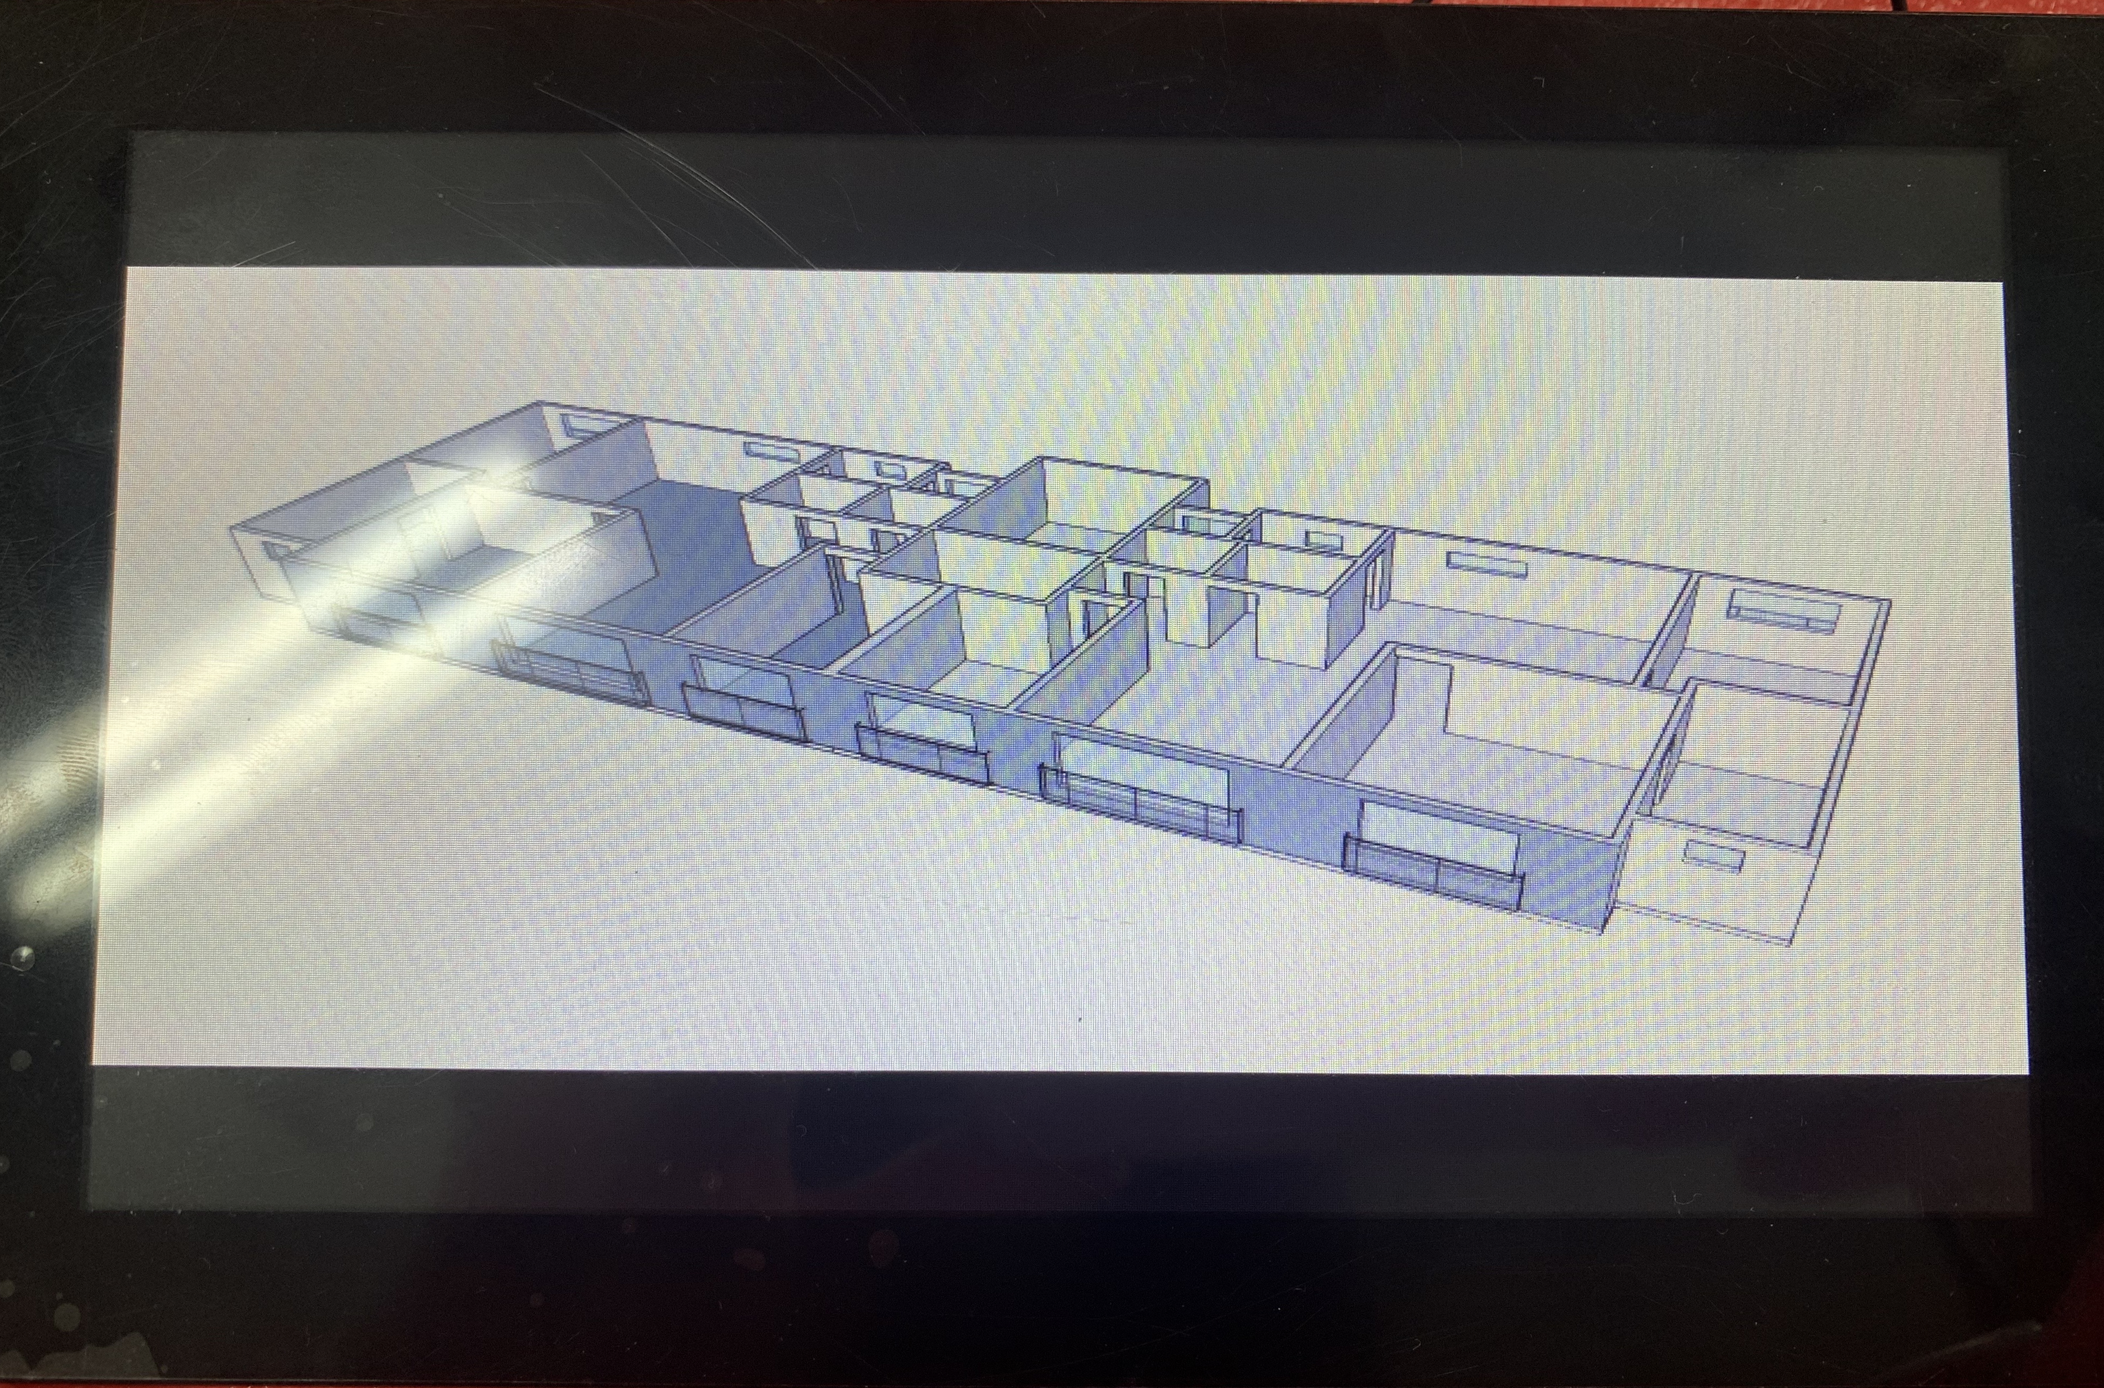

그림 11 3D 모델링 광고 화면

그림 11은 3D 모델링 광고를 이용하는 화면이다. 사용자는 GUI 화면에서 3D 모델 버튼을 클릭하여 광고 대상이 3D 모델링 된 모습을 보며 아파트 내부 구조 등 대상의 상세한 모습을 다양한 각도에서 바라보게 됨에 따라 대상의 정보를 좀 더 사실적으로 확인할 수 있다.

1. **시험 / 테스트 결과**
2. **Coding & DEMO**
3. **결론**
4. **연구 결과**
5. **작품제작 소요재료 목록**